Схема безопасного маршрута движения воспитанников к зданию образовательной организации
Удалённость от проезжей части 30м
Наличие периметрального ограждения, освещения имеется
Наличие запрещающих знаков при въезде на территорию образовательного учреждения имеется
Наличие искусственных неровностей, пешеходных переходов на проезжей части прилегающих дорог два пешеходных перехода
А
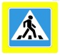
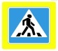
ТРОТУАР
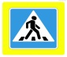
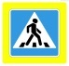
- МБДОУ «ДЕТСКИЙ САД №10 КОМБИНИРОВАННОГО ВИДА»

Второстепенная
дорога 30м

30
ТРОТУАР

А
ПРОЕЗЖАЯ ЧАСТЬ

